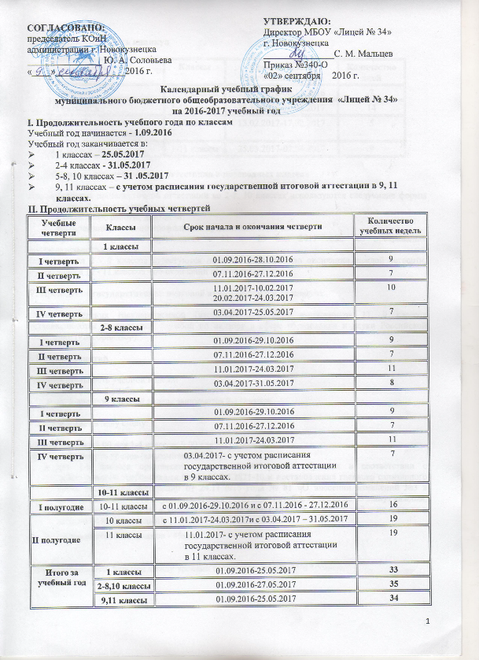
III. Продолжительность каникул
Каникулы | Классы | Срок начала и окончания каникул | Количество дней
I четверть | 1-11 классы | 31.10.2016-06.11.2016 | 7
II четверть | 1-11 классы | 28.12.2016-10.01.2017 | 14
Дополнительная каникулярная неделя | 1 классы | 13.02.2017-17.02.2017 | 5
III четверть | 1-11 классы | 25.03.2017-02.04.2017 | 9

IV. Проведение промежуточной аттестации в переводных классах

Для проведения промежуточной аттестации во 2-8, 10 классах используются следующие формы промежуточной аттестации:
- контрольные работы, диктанты;
- тестирование, в т. ч. по профильным предметам в 10,11 классах.
Промежуточная аттестация проводится с 11 по 23 мая 2017 года без прекращения образовательного процесса.
Обучающиеся 2 - 9 классов аттестуются по всем предметам по окончании каждой четверти, обучающиеся 10 - 11 классов - по окончании полугодия.
V. Проведение государственной итоговой аттестации в 9 и 11 классах
Сроки проведения государственной (итоговой) аттестации выпускников 11, 9 классов устанавливаются Федеральной службой по надзору в сфере образования и науки Российской Федерации (Рособрнадзор).

VI. Режим занятий

Продолжительность учебной недели:
- по 5-дневной учебной неделе занимаются 1 классы;
- по 6-дневной учебной неделе занимаются 2-11классы.

Лицей работает в одну смену:

начало уроков в 8.00 для 1-4 классов; 9.00 для 5-11 классов;
продолжительность уроков (академический час):
- для 1-х классов применяется «ступенчатый» режим обучения в соответствии с действующими требованиями СанПиН 2.4.2821-10 и постановления главного санитарного врача Российской Федерации от 24.11.2015 года № 81 «О внесении изменений №3 в СанПиН 2.4.2821-10 (в первом полугодии - сентябре, октябре -3 урока по 35 минут каждый, в ноябре – декабре – по 4 урока в день по 35 минут каждый; январь – май – по 4 урока в день по 40 минут каждый);
- обучающихся 2-11 классов - 45мин.

Продолжительность перемен между уроками составляет – по 20, 15 и 10 минут.

РАСПИСАНИЕ ЗВОНКОВ:
Первая смена
 | Время урока | Перемена
0 урок | 8.00 – 8.45 | 15 минут
1 урок | 9.00 – 9.45 | 10 минут
2 урок | 9.55 – 10.40 | 20 минут
3 урок | 11.00 – 11.45 | 20 минут
4 урок | 12.05 – 12.50 | 10 минут
5 урок | 13.00 – 13.45 | 10 минут
6 урок | 13.55 – 14.40

1-ые классы (первое полугодие)
 | Время урока | Перемена
1 урок | 8.00 – 8.35 | 15 минут
2 урок | 8.50 – 9.25
 | Динамическая пауза 40 минут
3 урок | 10.05 – 10.40 | 20 минут
4 урок | 11.00 – 11.35

1-ые классы (второе полугодие)
 | Время урока | Перемена
1 урок | 8.00 – 8.40 | 20 минут
2 урок | 9.00 – 9.40
 | Динамическая пауза 40 минут
3 урок | 10.20 – 11.00 | 15 минут
4 урок | 11.15 – 11.55

Основные традиционные мероприятия
Дата | Название мероприятия
сентябрь | Презентация лицея для вновь прибывших обучающихся
сентябрь | Общешкольный спортивный праздник «День здоровья»
19 октября | День лицея
ноябрь | День толерантности
ноябрь | День матери
декабрь | «Новогодние гуляния»
январь | «День памяти жертв Холокоста»
к 23 февраля | «Молодецкие игры»
к 8 Марта | «Мистер и мисс лицея - 2017»
март | Выбираем профессиональный путь
третья декада марта | Фестиваль “Звезды лицея - 2017”
апрель | День Земли
апрель | Баттл – дэнс
к 9 мая | Торжественное вручение приписных свидетельств
последняя декада мая | Учебные военно-полевые сборы
май | Искусство о Великой Отечественной войне

Олимпиады:
- русский язык – сентябрь;
- иностранный язык – сентябрь;
- математика – сентябрь, май;
- физика – сентябрь, май;
- химия – сентябрь;
- начальная школа – сентябрь;
- история – сентябрь;
- физическая культура – сентябрь.

